**Разработка приложений с использованием UIKit и Foundation**

**Введение в UIKit. Создание проекта в Xcode. UIViewController**

**UIKit и Foundation: в чем разница и зачем они нужны?**

Когда вы разрабатываете iOS-приложение, вам неизбежно придется работать с двумя фундаментальными фреймворками: **UIKit** и **Foundation**. Они играют ключевую роль в построении и управлении приложением, но выполняют разные задачи. Давайте разберем их подробнее.

**Что такое Foundation?**

Foundation — это базовый фреймворк, который предоставляет основные инструменты для работы с данными и их обработкой. Он не отвечает за интерфейс, но без него сложно представить работу любого iOS-приложения.

**Основные возможности Foundation**

• **Работа со строками и данными** (String, Data)

• **Хранение и обработка коллекций** (Array, Dictionary, Set)

• **Работа с датами и временем** (Date, Calendar, DateFormatter)

• **Операции с файлами и URL-адресами** (FileManager, URL)

• **Сетевые запросы** (URLSession)

• **Многопоточность и асинхронные операции** (DispatchQueue, OperationQueue)

• **Работа с локализацией и языковыми настройками**

Foundation можно представить как фундамент здания: он сам не создаёт интерфейс, но обеспечивает приложение необходимыми инструментами для работы с данными.

**Что такое UIKit?**

UIKit — это фреймворк, отвечающий за создание и управление пользовательским интерфейсом в iOS-приложениях.

**Основные возможности UIKit**

• **Отображение экранов и управление переходами между ними** (UIViewController, UINavigationController, UITabBarController)

• **Создание и настройка элементов интерфейса** (UIView, UIButton, UILabel, UIImageView, UITableView, UICollectionView)

• **Работа с анимациями** (UIView.animate, CAAnimation)

• **Обработка касаний и жестов пользователя** (UITapGestureRecognizer, UIPanGestureRecognizer)

• **Управление экранной клавиатурой и текстовым вводом** (UITextField, UITextView)

• **Работа с Auto Layout и компоновкой элементов интерфейса**

UIKit — это то, что пользователь видит и с чем взаимодействует в вашем приложении.

**Вкратце**

• **Foundation** — отвечает за обработку данных, файлов, сетевых запросов и многопоточность.

• **UIKit** — отвечает за визуальную часть приложения: экраны, кнопки, текст, изображения и анимации.

Эти два фреймворка работают вместе, дополняя друг друга. Например, если приложение загружает данные из интернета (Foundation) и отображает их в таблице (UIKit), то оба фреймворка используются одновременно.

В большинстве случаев import Foundation **не требуется**, если уже используется UIKit.

Дело в том, что UIKit **включает Foundation** внутри себя, поэтому многие классы и структуры из Foundation (например, String, Array, Dictionary, Date, URL) уже доступны без явного импорта.

Import – интеграция библиотеки для работы в вашем файле, тут все просто. Позже вы будете импортировать различные библиотеки в проект и конкретно в необходимые файлы локально.

**Создание проекта в Xcode**

Перед тем как перейти к изучению UIKit, необходимо создать новый проект в **Xcode** — официальной среде разработки для iOS.

**Шаги для создания проекта**

1. **Открытие Xcode**

• Запустите Xcode. Если он у вас не установлен, скачайте его из **Mac App Store**.

2. **Создание нового проекта**

• Нажмите **“Create a new Xcode project”**.

3. **Выбор шаблона**

• Выберите шаблон **“App”** (iOS → App).

4. **Настройка проекта**

• Введите название проекта (например, MyFirstApp).

• Укажите **“Interface”** → Storyboard (позже мы разберём SwiftUI).

• Выберите **“Language”** → Swift.

• Оставьте UIKit App Delegate по умолчанию.

5. **Выбор директории**

• Укажите место для сохранения проекта и нажмите **“Create”**.

6. **Запуск проекта**

• В левой части Xcode откройте **Main.storyboard** и посмотрите на экран начального ViewController.

• Нажмите кнопку ▶ (**Run**) в верхней части Xcode, чтобы запустить симулятор.

Поздравляю! Вы только что создали свой первый iOS-проект! Теперь давайте разберёмся с UIViewController.

**Что такое UIViewController?**

UIViewController — это один из ключевых классов в UIKit. Он управляет экраном (view) в приложении и определяет его поведение.

Каждый экран в iOS-приложении — это отдельный UIViewController. Он управляет жизненным циклом экрана, реагирует на пользовательские действия и обновляет интерфейс.

**Основные методы жизненного цикла UIViewController**

UIKit управляет жизненным циклом каждого экрана с помощью специальных методов:

• viewDidLoad() — вызывается **один раз**, когда экран загружается в память. Используется для начальной настройки.

• viewWillAppear(_:) — вызывается **перед тем**, как экран появится на экране.

• viewDidAppear(_:) — вызывается **после** того, как экран появился на экране.

• viewWillDisappear(_:) — вызывается **перед скрытием** экрана.

• viewDidDisappear(_:) — вызывается **после скрытия** экрана.

**Пример кода**

Вот как можно создать свой UIViewController без использования Storyboard:

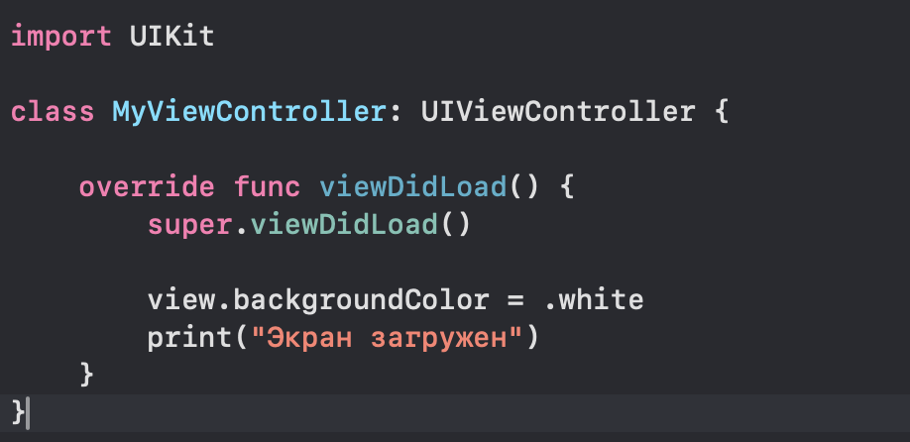

Этот код создаёт экран с белым фоном и выводит сообщение в консоль при загрузке.

**Как отобразить UIViewController программно**

Обычно первый экран приложения задаётся в SceneDelegate.swift:

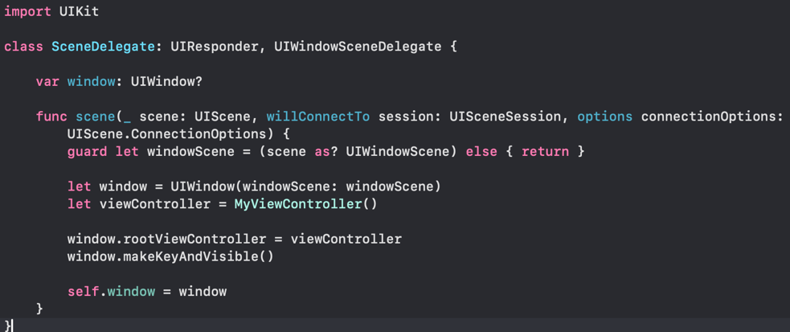

Этот код создаёт окно приложения (UIWindow) и устанавливает MyViewController в качестве главного экрана.

**AppDelegate и SceneDelegate в iOS: зачем они нужны?**

**Что такое AppDelegate?**

**AppDelegate** — это **точка входа в приложение**. Он отвечает за важные события в жизненном цикле приложения, такие как запуск, переход в фоновый режим и завершение работы.

До iOS 13 **AppDelegate был единственным способом управления жизненным циклом приложения**, но с появлением SceneDelegate его обязанности сократились.

**Основные функции AppDelegate**

• Инициализация приложения

• Настройка зависимостей, базы данных, сервисов

• Обработка уведомлений

• Работа с фоновыми задачами

• Обработка событий, когда приложение закрывается или уходит в фон

**Код AppDelegate.swift в типовом проекте**

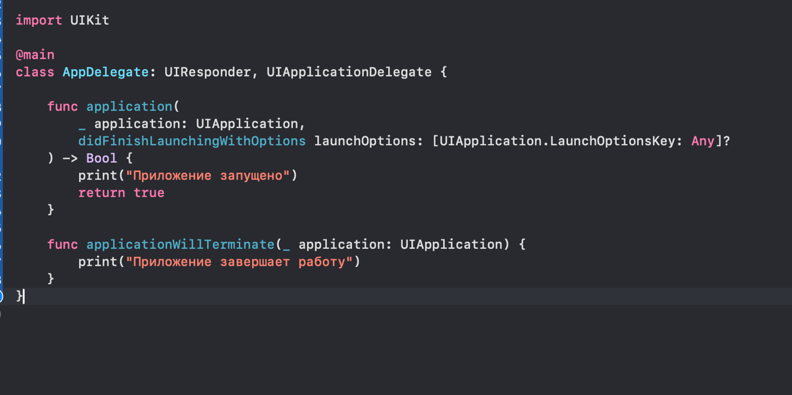

**SceneDelegate** появился в iOS 13 и отвечает за управление **отдельными окнами (scenes)**. Это особенно полезно на iPad, где одно приложение может содержать **несколько окон** одновременно.

**Основные функции SceneDelegate**

• Создание и настройка окон приложения

• Восстановление состояния интерфейса

• Обработка переходов между активным и фоновым режимами

• Управление сценами на iPad (например, Split View, многозадачность)

**Код SceneDelegate.swift в типовом проекте**

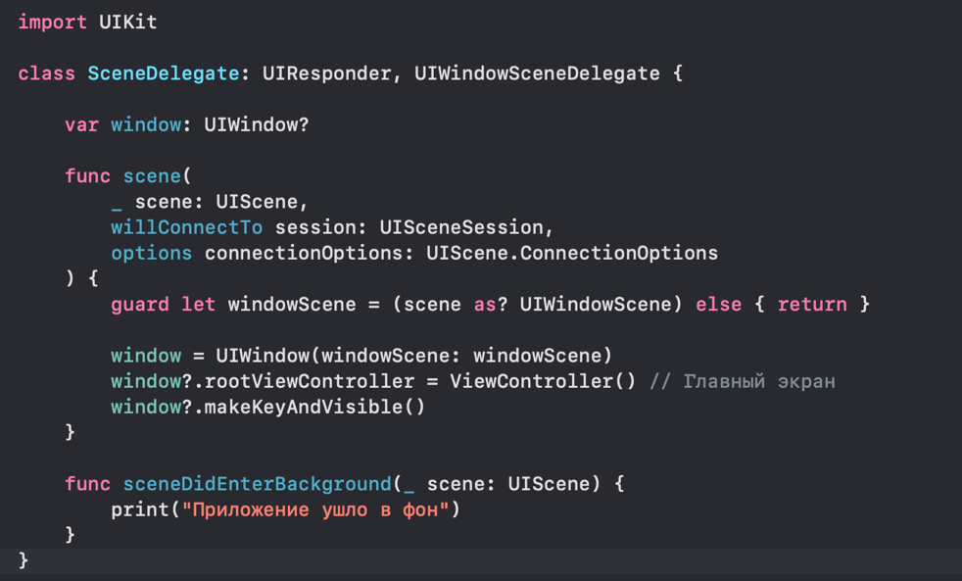

**Разница между AppDelegate и SceneDelegate**

|  |  |  |
| --- | --- | --- |
| **Характеристика** | **AppDelegate** | **SceneDelegate** |
| **Отвечает за** | Жизненный цикл всего приложения | Управление отдельными окнами (scenes) |
| **Запускается** | При старте приложения | При создании нового окна (scene) |
| **Используется** | Всегда | Только в многосценарных приложениях (iOS 13+) |
| **Примеры задач** | Уведомления, фоновые задачи, глобальные настройки | Создание окон, переходы между сценами |

**Можно ли удалить SceneDelegate и оставить только AppDelegate?**

Да, но **не рекомендуется**, если вы используете iOS 13+.

Если ваше приложение поддерживает **только одно окно (scene)**, можно отключить SceneDelegate и управлять окном через AppDelegate. Для этого:

1. **Удалите** SceneDelegate.swift

2. **В** AppDelegate.swift **добавьте код для создания окна:**

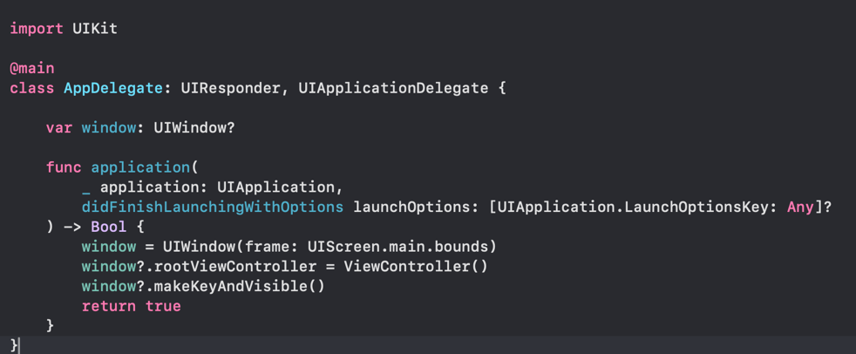

3. **Удалите** Application Scene Manifest **в** Info.plist

Но если вам нужно поддерживать iPadOS или многозадачность, SceneDelegate лучше оставить.

**Создаём интерфейс: знакомство с UILabel, UITextField, UITextView, UIButton, UIImageView, CGRect**

Когда вы открываете любое приложение на iPhone, перед вами появляется экран, заполненный различными элементами. Это могут быть текстовые заголовки, кнопки, поля ввода, изображения и многое другое. Все эти элементы объединяет одно — они создаются с помощью UIKit.

Давайте представим, что мы создаём экран профиля пользователя. У нас будет **заголовок**, **поле ввода имени**, **поле для статуса**, **кнопка сохранения** и **аватарка пользователя**. Я покажу, как это сделать программно, попутно объясняя, зачем нам нужны UILabel, UITextField, UITextView, UIButton, UIImageView и CGRect.

**Создаём экран профиля**

Когда мы создаём экран в iOS-приложении, первым делом мы определяем **его структуру**. Представьте, что перед вами лист бумаги, на котором мы располагаем элементы интерфейса:

• Заголовок UILabel → говорит пользователю, что это за экран.

• Поле ввода UITextField → позволяет ввести имя.

• Поле для статуса UITextView → даёт возможность написать о себе.

• Кнопка UIButton → выполняет действие (например, сохранение данных).

• Изображение UIImageView → показывает аватар пользователя.

Все эти элементы – **разновидности** UIView, которые можно добавлять на экран (UIViewController).

**Добавляем элементы в коде**

Для начала создадим класс ProfileViewController, в котором будут размещены все UI-компоненты.

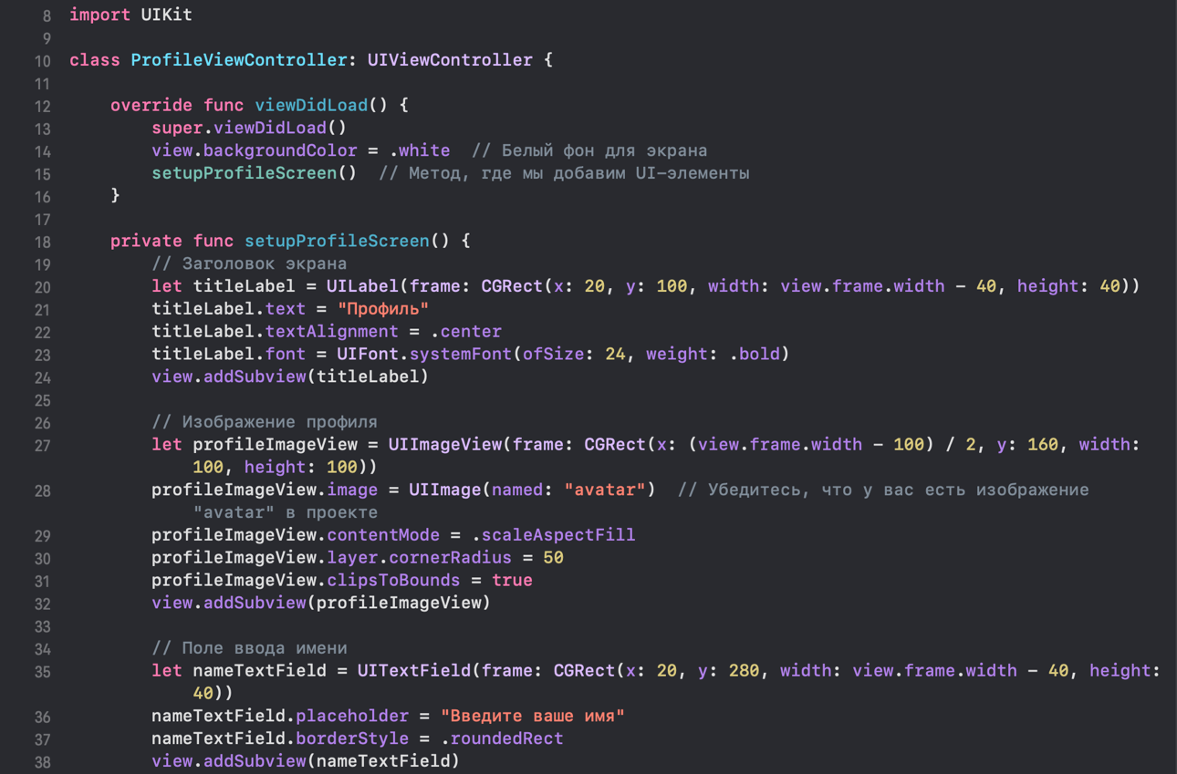

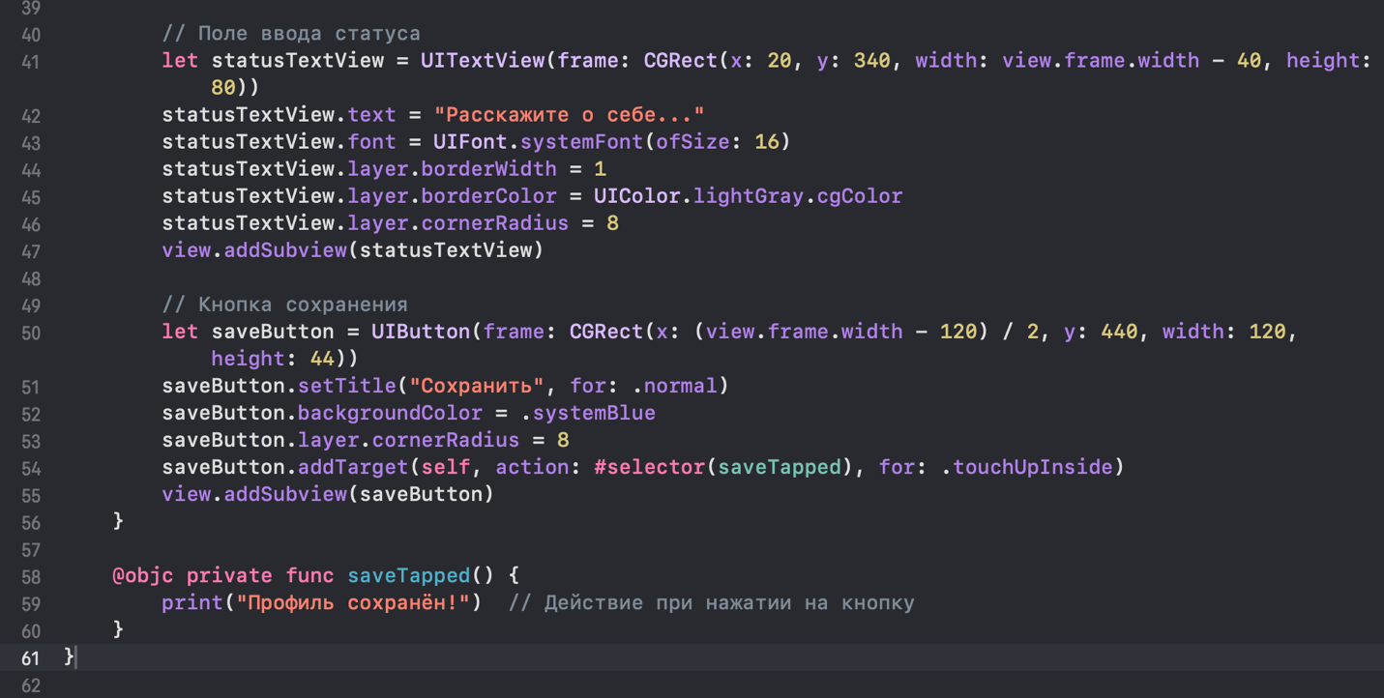

**Разбираем, что мы сделали**

**1. Заголовок (UILabel)**

Мы создали UILabel, чтобы отобразить название экрана. Здесь важно:

• textAlignment = .center — центрируем текст.

• font = UIFont.systemFont(ofSize: 24, weight: .bold) — делаем шрифт крупным и жирным.

• frame задаёт его размеры и положение (x: 20, y: 100, width: view.frame.width - 40, height: 40).

**2. Аватарка (UIImageView)**

UIImageView используется для отображения изображений. Мы:

• Загружаем картинку UIImage(named: "avatar").

• Устанавливаем contentMode = .scaleAspectFill, чтобы изображение заполнило UIImageView.

• Скругляем его с помощью layer.cornerRadius = 50.

**3. Поле ввода имени (UITextField)**

Поле, где пользователь вводит своё имя. Мы добавили:

• placeholder = "Введите ваше имя" — текст-заглушку.

• borderStyle = .roundedRect — скруглённую границу.

**4. Поле для статуса (UITextView)**

В отличие от UITextField, UITextView позволяет вводить **многострочный текст**. Мы добавили:

• layer.borderWidth = 1 и layer.borderColor = UIColor.lightGray.cgColor, чтобы сделать границу.

• layer.cornerRadius = 8 — для скругления углов.

**5. Кнопка сохранения (UIButton)**

Кнопка для сохранения данных. Мы:

• Установили backgroundColor = .systemBlue, чтобы она была заметной.

• Скруглили её layer.cornerRadius = 8.

• Добавили обработчик нажатия addTarget(self, action: #selector(saveTapped), for: .touchUpInside).

**Что такое CGRect и зачем он нужен?**

Во всех наших UI-элементах мы использовали CGRect. Это **прямоугольная область** (x, y, width, height), которая определяет, **где и какого размера будет объект**.

Пример:

Здесь:

• x: 20 — отступ от левого края экрана.

• y: 100 — отступ сверху.

• width: 200 — ширина элемента.

• height: 50 — высота элемента.

Мы использовали CGRect, чтобы точно расположить элементы на экране. Однако на практике удобнее использовать **Auto Layout**, который подстраивает UI под разные размеры экранов (его разберём отдельно).

**Как запустить этот экран в приложении?**

Этот ProfileViewController нужно сделать корневым контроллером в SceneDelegate.swift:

**window?.rootViewController = ProfileViewController()**

**window?.makeKeyAndVisible()**

**Итог**

• Мы создали экран профиля с UILabel, UITextField, UITextView, UIButton и UIImageView.

• Разместили элементы с помощью CGRect.

• Настроили внешний вид (text, font, backgroundColor, cornerRadius и т. д.).

• Добавили обработчик нажатия на кнопку.

Такой подход используется в реальных iOS-приложениях, когда интерфейс создаётся кодом. В дальнейшем мы разберём **Auto Layout** и другие способы создания UI.

**MVC архитектура. UIAlertController. UISwitch (#selector, addTarget)**

Когда мы начинаем работать с экраном в iOS, который использует архитектуру MVC, важно понять, как распределяются обязанности между компонентами. В MVC у нас есть три основные части: **Model**, **View** и **Controller**. Чтобы было проще понять, давайте разберемся, как создать экран, используя MVC архитектуру, а также добавим несколько стандартных элементов интерфейса — таких как UIAlertController и UISwitch, и покажем, как с ними работать через обработчики событий.

Предположим, мы создаем экран с переключателем (UISwitch), меткой (UILabel), которая будет показывать состояние этого переключателя, и кнопкой, которая вызывает подтверждающее окно (UIAlertController). Мы будем использовать фреймы, чтобы расположить компоненты на экране, и сделаем это все в одном контроллере.

**Начнем с ViewController:**

1. Первым делом мы создадим несколько UI элементов. Они будут добавлены в представление с помощью фреймов. Это значит, что мы зададим каждому элементу его положение и размеры на экране с помощью прямых координат.

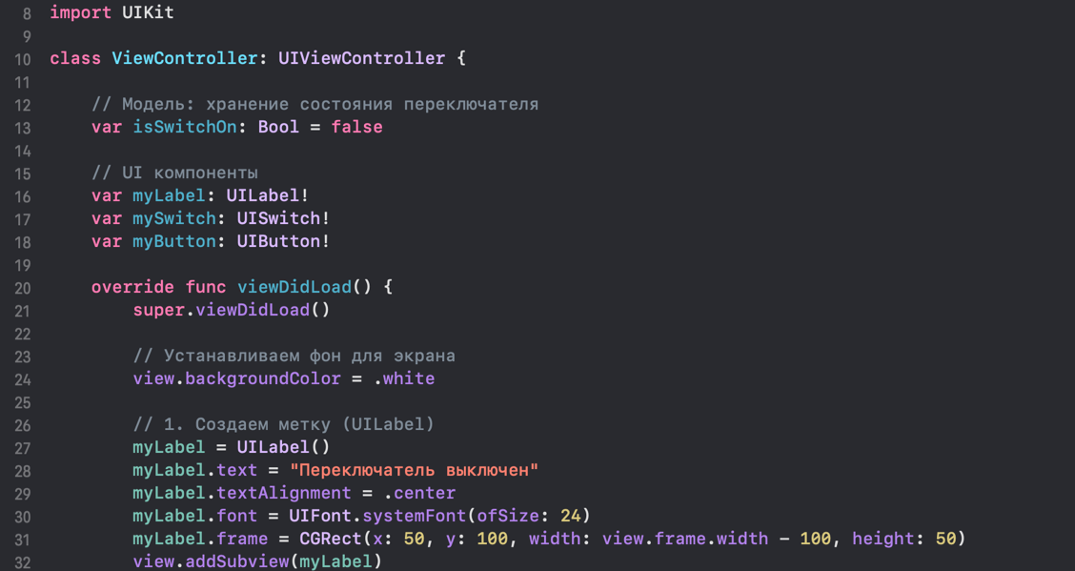

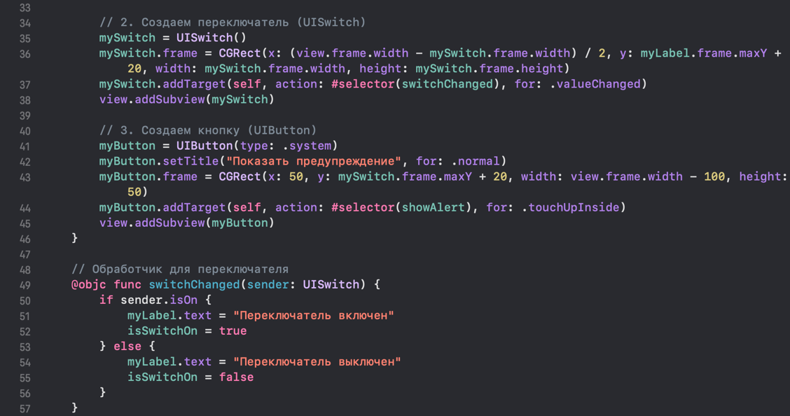

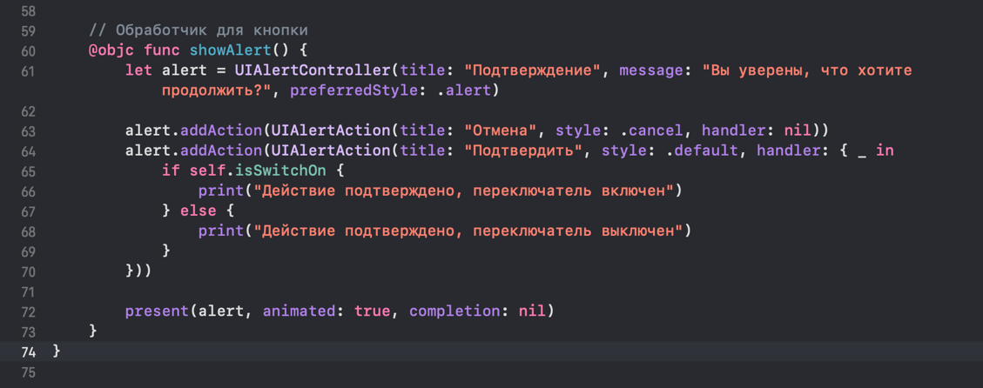

**Пояснение к коду:**

Мы создали экран, используя MVC, без явного разделения между компонентами. Модель (isSwitchOn) хранит текущее состояние переключателя. Контроллер управляет взаимодействием с элементами интерфейса и обновляет представление, когда что-то изменяется. Когда пользователь изменяет состояние UISwitch, текст на UILabel меняется в зависимости от того, включен или выключен переключатель. Мы также добавили кнопку, при нажатии на которую вызывается UIAlertController, чтобы подтвердить действие.

1. **UILabel**: Это просто метка, которая обновляется в зависимости от состояния переключателя.

2. **UISwitch**: Этот компонент позволяет пользователю переключать два состояния. Мы добавили обработчик для отслеживания изменения его состояния с помощью #selector.

3. **UIButton**: Когда пользователь нажимает на кнопку, появляется UIAlertController с двумя кнопками: “Отмена” и “Подтвердить”. В зависимости от состояния переключателя, мы выводим сообщение в консоль.

**Как работает обработка событий:**

• Для того чтобы отслеживать изменение состояния переключателя, мы используем метод addTarget(_:action:for:). В данном случае мы отслеживаем событие изменения значения (valueChanged) на UISwitch, и вызываем метод switchChanged.

• Для кнопки, мы используем метод addTarget(_:action:for:) для обработки события нажатия на кнопку (touchUpInside). Когда кнопка нажимается, вызывается метод showAlert, который представляет UIAlertController.

**Заключение:**

Теперь у нас есть экран с элементами интерфейса, которые можно взаимодействовать. Мы использовали архитектуру MVC, чтобы разделить модель, представление и контроллер. В результате мы получаем простой, но эффективный интерфейс, который позволяет пользователю переключать состояние с помощью UISwitch, видеть изменения через UILabel, и взаимодействовать с подтверждающим диалогом через UIAlertController.

**UIPickerView. UIDataPicker. UISlider**

Теперь нам предстоит создать экран с использованием других элементов управления: UIPickerView, UIDatePicker и UISlider. Мы будем работать с этими компонентами в стиле MVC, чтобы дать вам понимание того, как они взаимодействуют с моделью, представлением и контроллером. Все элементы будут размещены с помощью фреймов, а не Auto Layout, как вы и просили.

**Задача: Создаем экран с UIPickerView, UIDatePicker, и UISlider**

В примере ниже будет экран, который содержит:

• UIPickerView для выбора из нескольких вариантов (например, цвета).

• UIDatePicker для выбора даты.

• UISlider для регулировки значения в диапазоне от 0 до 100.

Мы будем обновлять текст на метках и использовать события этих элементов для обновления модели.

**Начнем с кода контроллера:**

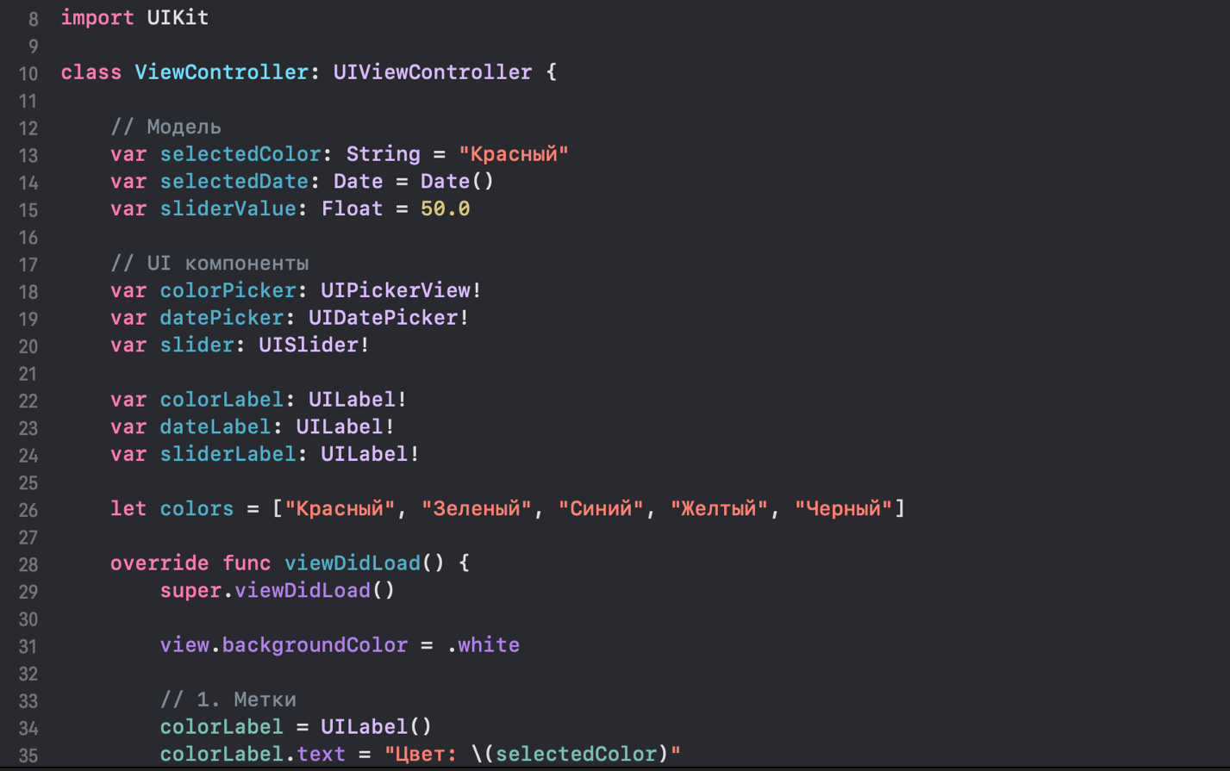

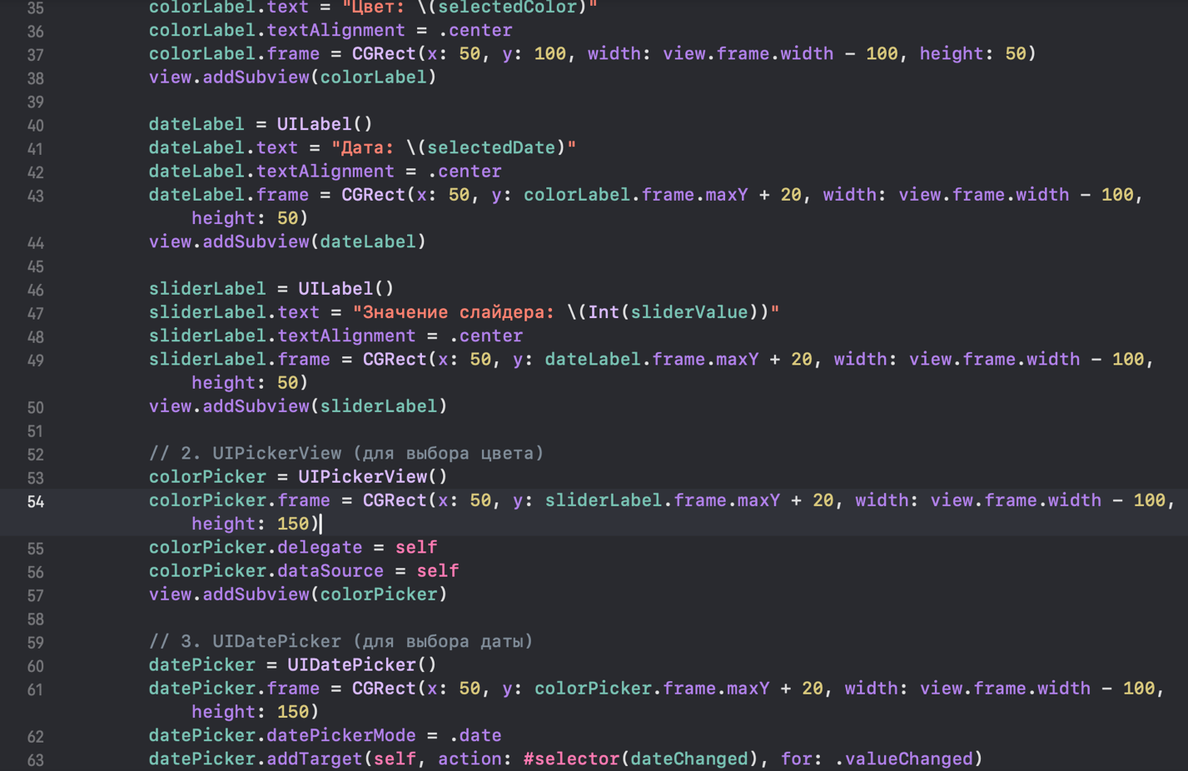

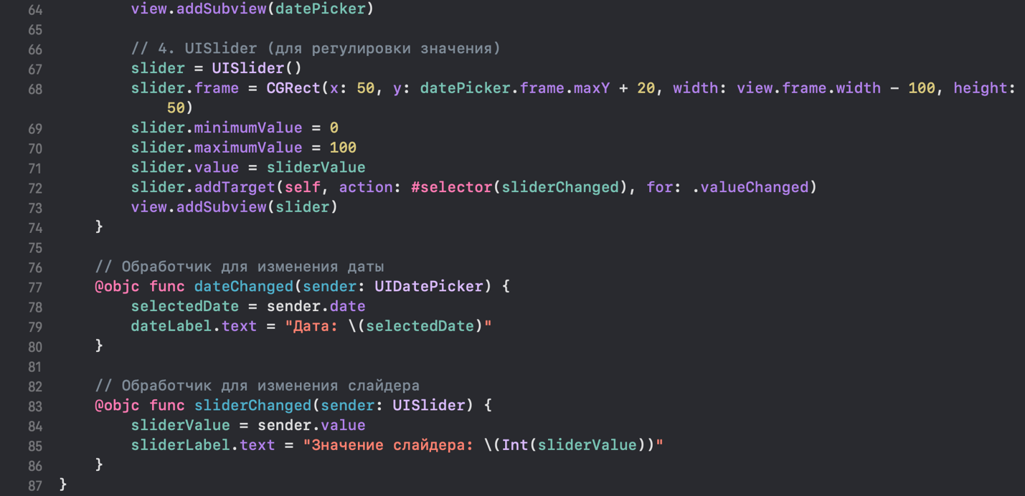

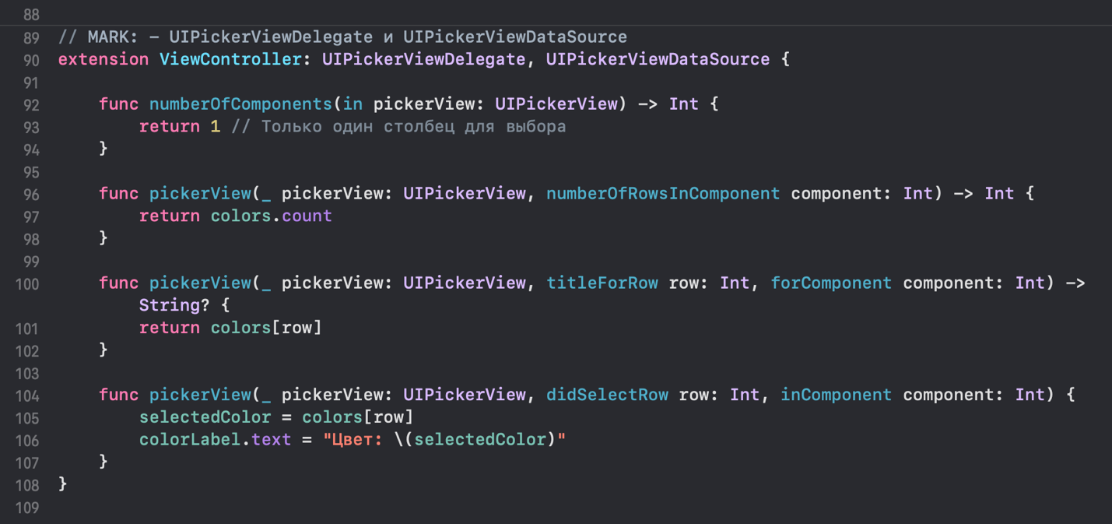

1. **UIPickerView**: Это компонент, позволяющий пользователю выбирать один из множества вариантов. В данном случае мы используем его для выбора цвета. Мы создаем массив colors с несколькими цветами и отображаем их в UIPickerView. Когда пользователь выбирает новый цвет, обновляется текст на метке colorLabel.

2. **UIDatePicker**: Это компонент для выбора даты и времени. Мы используем его для того, чтобы пользователь мог выбрать дату. Когда дата меняется, она отображается на метке dateLabel. Мы отслеживаем изменения с помощью метода addTarget, который вызывает метод dateChanged при каждом изменении значения.

3. **UISlider**: Слайдер позволяет пользователю выбирать значение в диапазоне от минимального до максимального. Мы создаем слайдер с диапазоном от 0 до 100 и отслеживаем изменения значения через метод sliderChanged. Когда пользователь изменяет значение слайдера, оно отображается на метке sliderLabel.

**Обработчики событий:**

• **dateChanged**: Обновляет модель и метку dateLabel, когда изменяется дата на UIDatePicker.

• **sliderChanged**: Обновляет модель и метку sliderLabel, когда изменяется значение слайдера.

Мы создали экран с тремя различными элементами управления, и каждый из них имеет свой обработчик событий. Вся логика взаимодействия сосредоточена в контроллере, что является примером архитектуры **MVC**. С помощью фреймов мы разместили эти элементы на экране, а события обновляют данные, которые отображаются на метках.

**UISegmentedControl. UIActivityViewController**

Мы будем использовать UISegmentedControl для выбора из нескольких сегментов (например, режимов отображения), а также UIActivityViewController, чтобы поделиться данными с другими приложениями или сервисами (например, для отправки текста в социальные сети или для печати).

Давайте разберемся, как это сделать шаг за шагом.

**Задача: Экран с UISegmentedControl и UIActivityViewController**

В этом примере:

• Мы создадим UISegmentedControl, который позволяет выбрать один из нескольких вариантов.

• Используем UIActivityViewController, чтобы делиться каким-либо контентом (например, текстом или изображениями) с другими приложениями.

**Код контроллера:**

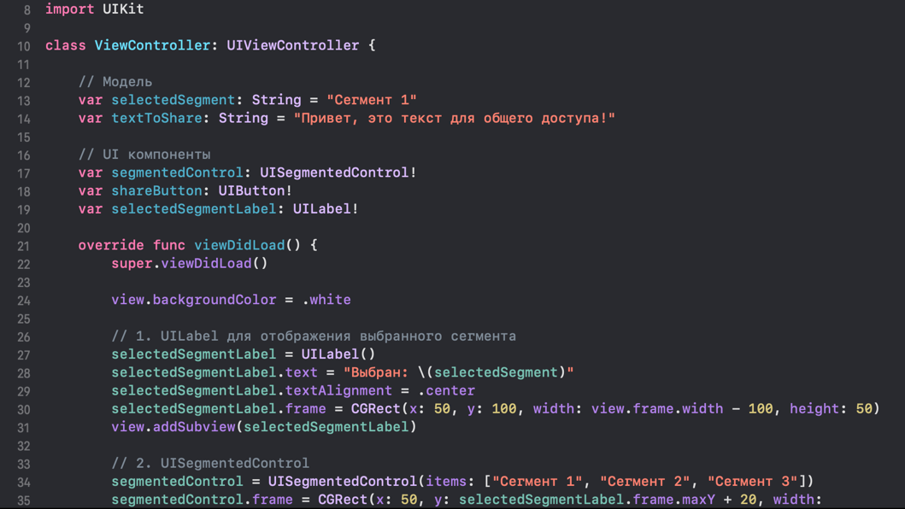

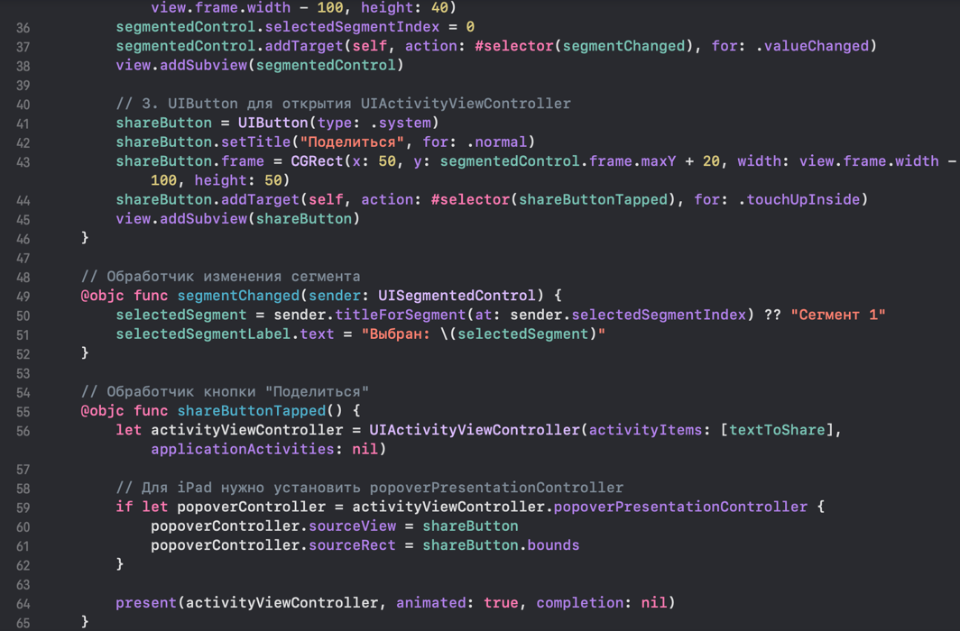

**Разбор кода:**

1. **UISegmentedControl**: Это элемент управления, который представляет собой набор сегментов, позволяющих выбрать один из нескольких вариантов. В нашем случае это три сегмента: “Сегмент 1”, “Сегмент 2” и “Сегмент 3”. Когда пользователь меняет сегмент, срабатывает метод segmentChanged, который обновляет текст на метке selectedSegmentLabel.

• Для создания UISegmentedControl мы передаем массив строк, которые будут отображаться в каждом сегменте.

• Мы добавляем обработчик событий с помощью метода addTarget, чтобы реагировать на изменения выбора.

2. **UILabel**: Мы используем UILabel для отображения текста, который изменяется в зависимости от выбранного сегмента. Когда пользователь выбирает новый сегмент, текст на этой метке обновляется.

3. **UIActivityViewController**: Это компонент, который позволяет пользователю делиться данными с другими приложениями. В нашем случае мы будем делиться строкой textToShare, но можно делиться и другими типами данных, такими как изображения или URL.

• Мы создаем экземпляр UIActivityViewController, передавая ему данные, которые хотим поделиться. В данном примере это текст.

• Для iPad необходимо настроить popoverPresentationController, чтобы корректно отображать UIActivityViewController в поповерном окне.

• Когда пользователь вызывает shareButton, открывается стандартное окно для выбора приложения или сервиса для отправки данных (например, социальные сети, почта, печать и т.д.).

4. **UIButton**: Кнопка “Поделиться” вызывает метод shareButtonTapped, который инициирует процесс отображения UIActivityViewController.

**Пояснения к событиям:**

• **segmentChanged**: Этот метод вызывается при изменении выбранного сегмента в UISegmentedControl. Он обновляет текст на метке, чтобы отобразить текущий выбранный сегмент.

• **shareButtonTapped**: Этот метод вызывается, когда пользователь нажимает кнопку “Поделиться”. Он открывает окно для выбора приложения, с которым можно поделиться текстом.

На этом экране мы использовали два мощных компонента UIKit — UISegmentedControl для выбора между несколькими вариантами и UIActivityViewController для обмена данными с другими приложениями. Элементы управления на экране взаимодействуют с моделью (в нашем случае строками и выбранными сегментами), и при необходимости данные обновляются или делятся через системные службы.

Этот пример демонстрирует, как легко создать интерактивный и гибкий интерфейс с помощью UIKit, который позволяет пользователю взаимодействовать с приложением, а также делиться данными с другими сервисами.

**UINavigationController. UITabBarController. UIPageViewController**

Давайте продолжим разбирать важные элементы навигации в UIKit: UINavigationController, UITabBarController и UIPageViewController. Эти компоненты помогают организовать структуру приложения, позволяя пользователю удобно перемещаться между различными экранами. Мы рассмотрим, как настроить каждый из них и их роль в приложении.

**UINavigationController: Навигация по стеку экранов**

UINavigationController предоставляет стек экранов, что позволяет пользователю переходить от одного экрана к другому, поддерживая навигационную панель, которая позволяет вернуться назад на предыдущий экран. Этот контроллер удобно использовать для приложения с иерархической структурой.

**Пример использования:**

Допустим, у нас есть два экрана: главный экран с кнопкой, которая переводит на второй экран. Для управления переходами между экранами мы будем использовать UINavigationController.

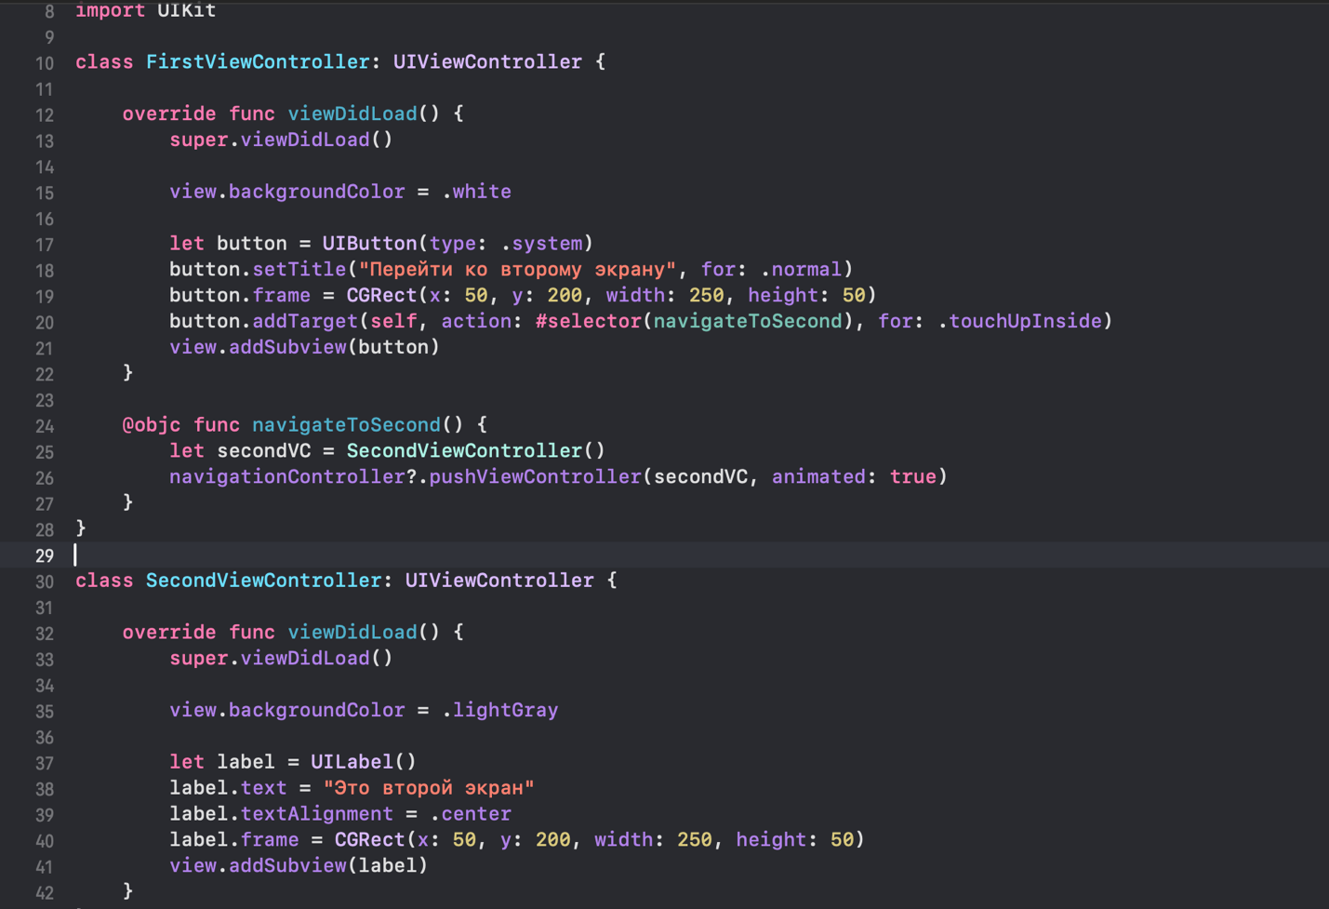

**Разбор кода:**

1. UINavigationController: Для того, чтобы организовать навигацию, мы оборачиваем наши контроллеры в UINavigationController. Это можно сделать в AppDelegate или в SceneDelegate при инициализации корневого контроллера:

**window?.rootViewController = UINavigationController(rootViewController: FirstViewController())**

2. pushViewController: Для перехода между экранами используем метод pushViewController. Это добавляет новый экран на стек и отображает его, а кнопка на навигационной панели позволит вернуться назад.

3. **Навигационная панель**: В UINavigationController автоматически добавляется навигационная панель, на которой отображается заголовок экрана. Мы можем настроить ее, используя свойство title у каждого контроллера.

**UITabBarController: Рабочая панель с вкладками**

UITabBarController предоставляет интерфейс для переключения между несколькими экранами через вкладки, расположенные в нижней части экрана. Этот компонент подходит для приложений с несколькими разделами, такими как новости, профиль пользователя и настройки.

**Пример использования:**

Представьте, что у нас есть три экрана, и мы хотим организовать их в виде вкладок:

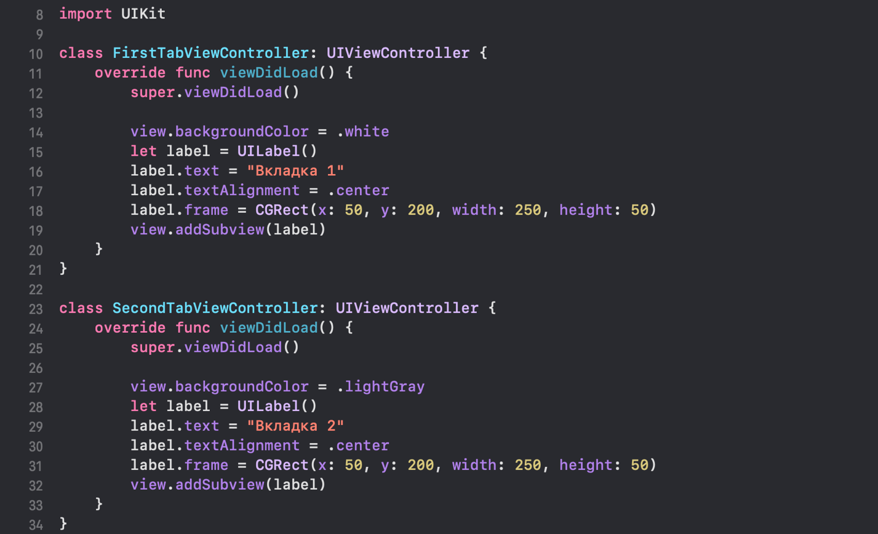

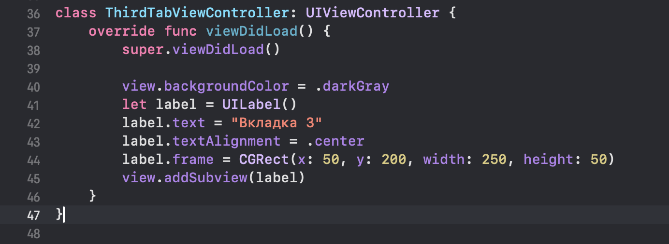

**Разбор кода:**

1. UITabBarController: Для создания вкладок, создаем экземпляр UITabBarController и добавляем на него несколько экранов с помощью массива контроллеров:

**let tabBarController = UITabBarController()**

**tabBarController.viewControllers = [FirstTabViewController(), SecondTabViewController(), ThirdTabViewController()]**

2. **Настройка иконок**: Для каждой вкладки можно задать изображение, которое будет отображаться на вкладке. Для этого используем свойство tabBarItem:

**firstTab.tabBarItem = UITabBarItem(title: "Tab 1", image: UIImage(systemName: "house"), tag: 0)**

3. Переключение между вкладками: Пользователи могут переключаться между вкладками, и каждый экран будет автоматически отображаться в соответствии с выбранной вкладкой.

Для интеграции UITabBarController в ваш проект, вам нужно выполнить несколько шагов. Я покажу вам, как добавить его на экран и как работать с ним, используя UITabBarController для навигации между несколькими экранами.

Чтобы использовать UITabBarController, создайте его экземпляр и добавьте ваши контроллеры в качестве вкладок. Это можно сделать в SceneDelegate или в AppDelegate — в зависимости от того, как настроено ваше приложение.

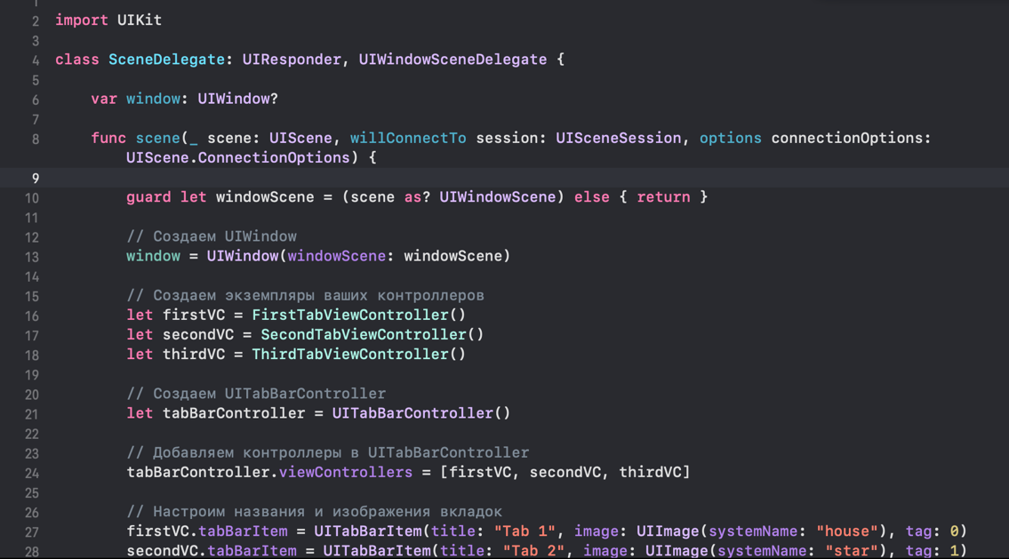

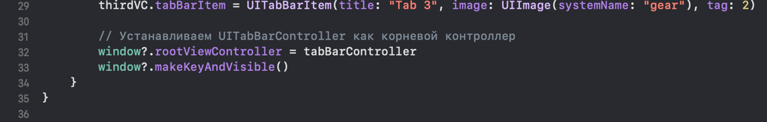

**UIPageViewController: Страница за страницей**

UIPageViewController — это элемент управления для создания интерфейса с прокруткой страниц, обычно используется для реализации интерфейсов с каруселями, пошаговыми инструкциями или руководствами.

**Пример использования:**

В этом примере создадим интерфейс с двумя страницами, между которыми можно переключаться свайпом:

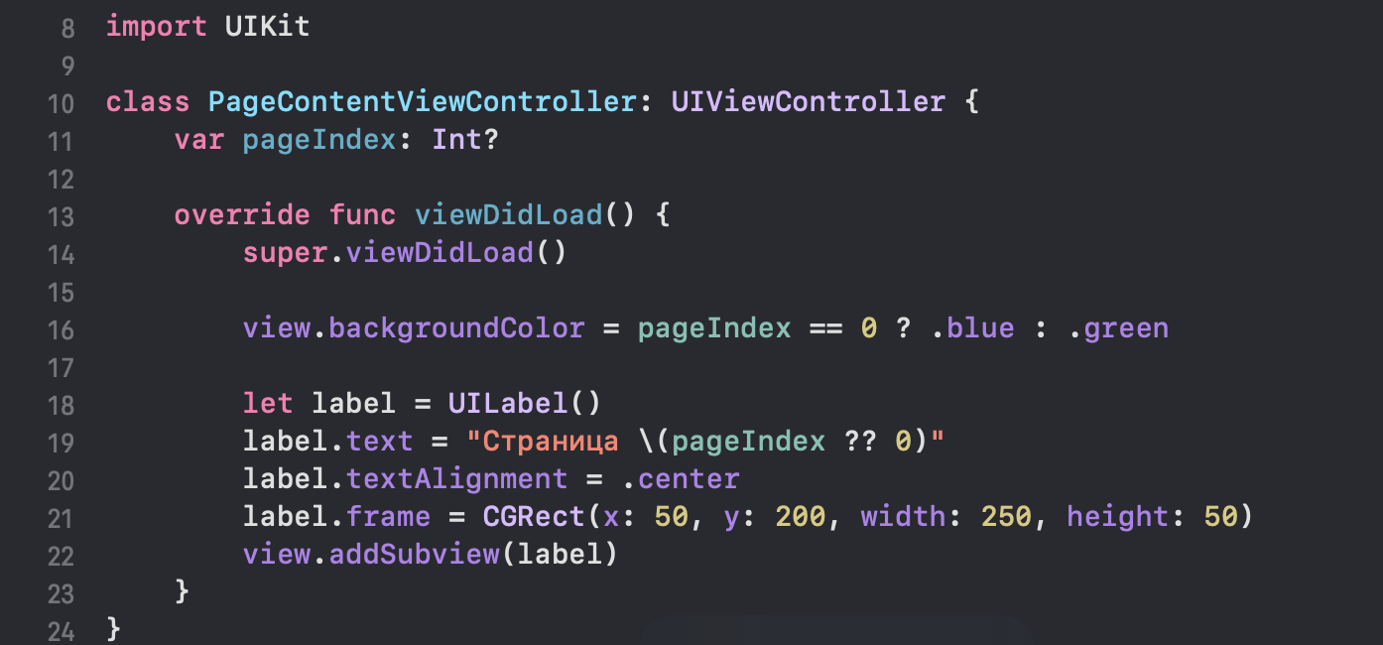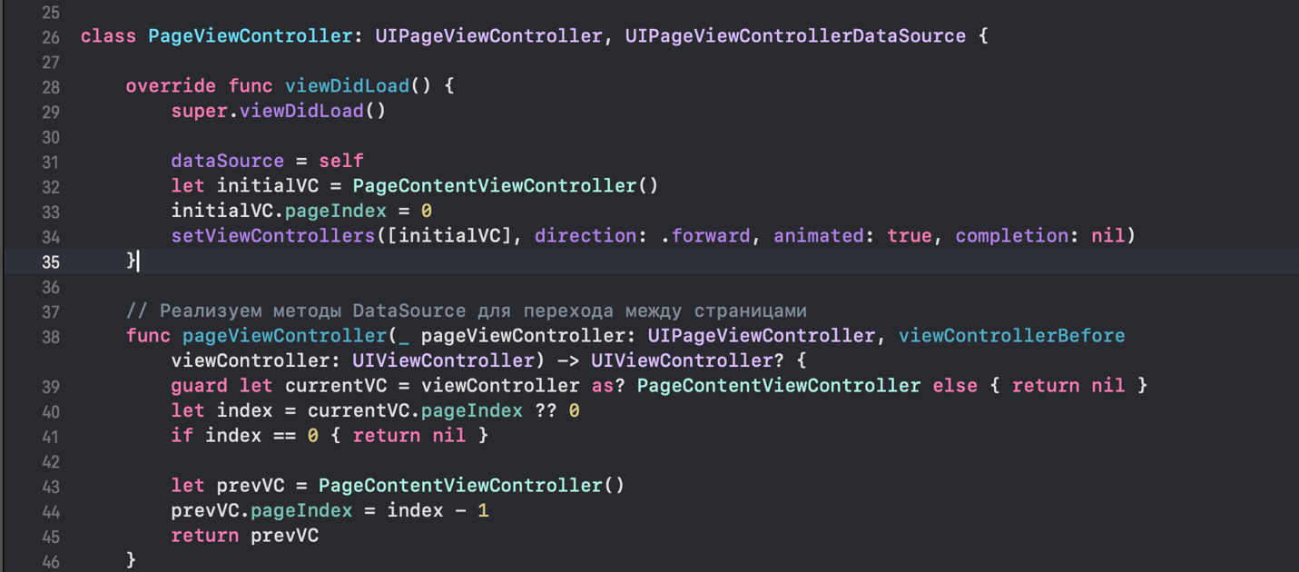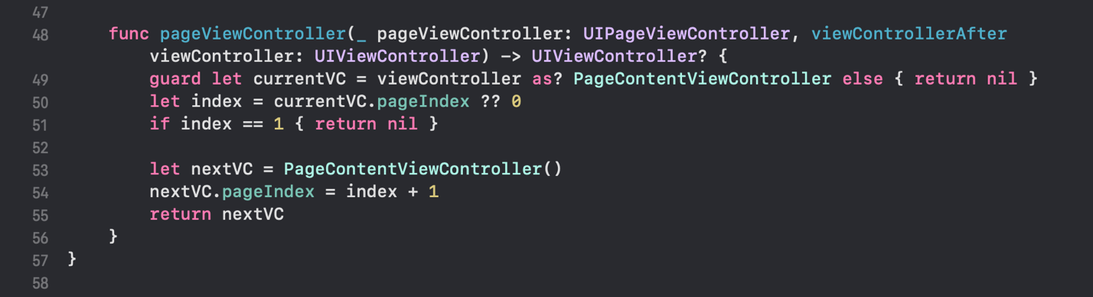

**Разбор кода:**

1. UIPageViewController: Это контроллер, который позволяет организовать переключение между страницами. Мы устанавливаем dataSource на сам контроллер и реализуем два метода для перехода к следующей и предыдущей странице.

2. **Контент страниц**: Каждая страница отображает свой собственный контент, например, цвет фона и текст, который зависит от текущего индекса страницы.

3. **Методы** pageViewController: Мы реализуем два метода для получения следующей и предыдущей страницы. Они создают новые экземпляры PageContentViewController и передают им актуальный индекс страницы.

При работе с любым экраном, включая UITabBarController, важно помнить, что для отображения экранов на старте вашего приложения нужно корректно назначить **корневой контроллер** в методе scene(_:willConnectTo:) в SceneDelegate.

Когда вы создаете экран (например, UIViewController, UITabBarController, или UINavigationController), этот экран должен стать корневым для окна вашего приложения, чтобы он появился на экране при запуске.

Весь процесс обычно выглядит так:

1. **Создание экземпляра контроллера**: Вы создаете нужный вам экран (например, UITabBarController, UINavigationController или обычный UIViewController).

2. **Присваивание контроллера в корень окна**: В SceneDelegate, вы присваиваете контроллер как корневой в свойство window?.rootViewController.

3. **Отображение окна**: После этого, используя window?.makeKeyAndVisible(), вы делаете окно активным, и оно отобразит назначенный корневой контроллер.

Таким образом, вы можете легко управлять переходами между экранами, задавая соответствующие контроллеры в качестве корневых или детей, и гарантировать правильный порядок отображения интерфейса при запуске приложения.

**UIScrollView. UITableView. UICollectionView**

**UIScrollView**

Допустим, у нас есть экран, на котором мы показываем несколько элементов, таких как текст и изображение. Элементы размещаются друг за другом, и нам нужно, чтобы пользователь мог прокручивать экран, если контента слишком много.

Мы начинаем с того, что добавляем UIScrollView, чтобы весь экран стал прокручиваемым. Затем внутри UIScrollView создаем контейнер UIView, в который поместим все элементы. Важно, что контейнер должен быть большим, чем сам экран, чтобы была возможность прокручивать его.

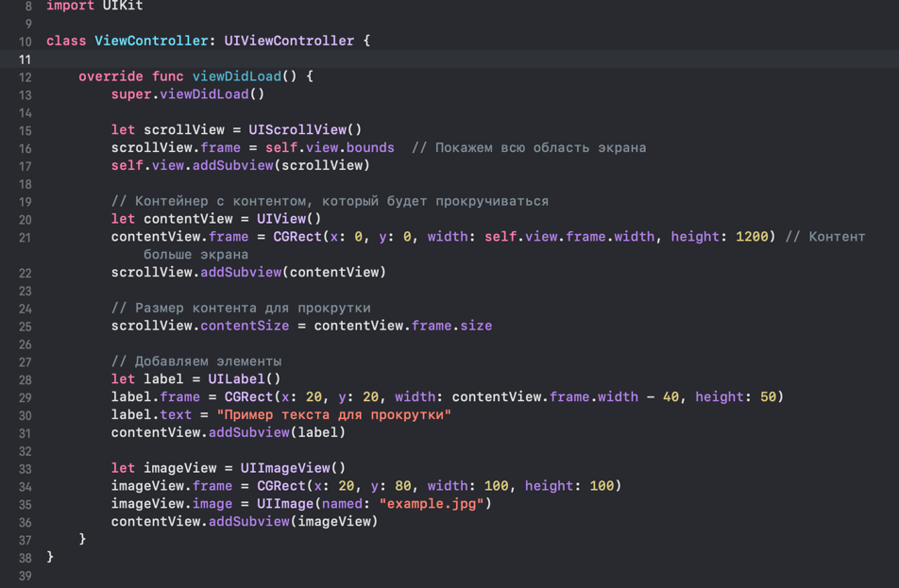

Таким образом, все элементы размещаются внутри UIScrollView, и пользователи могут прокручивать экран, если он не помещается полностью. Мы определили размер контента через contentSize, а также добавили несколько элементов для демонстрации.

**UITableView**

Предположим, что мы хотим отобразить список с данными — например, список контактов. Вместо того чтобы вручную размещать каждый элемент, используем UITableView, который оптимизирован для работы с большим количеством строк.

Мы создаем UITableView, назначаем его dataSource и реализуем методы для отображения ячеек.

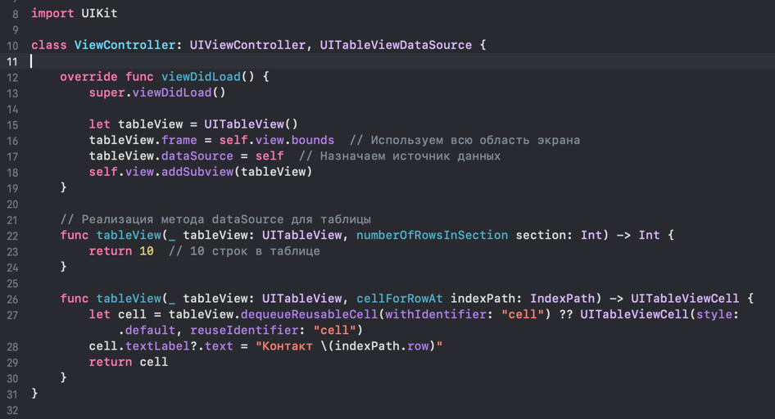

В этом примере мы создаем таблицу и добавляем ее на экран. Для каждой строки таблицы реализуем метод, который сообщает, сколько строк нужно отобразить, и какой контент должен быть в каждой строке.

**UICollectionView**

Представьте, что мы хотим отобразить элементы в виде сетки, как иконки приложений на главном экране. Для этого используем UICollectionView, который позволяет гибко управлять размещением элементов в любом формате (например, сетка или горизонтальный список).

Для начала создадим UICollectionView, определим его layout и зарегистрируем ячейки.

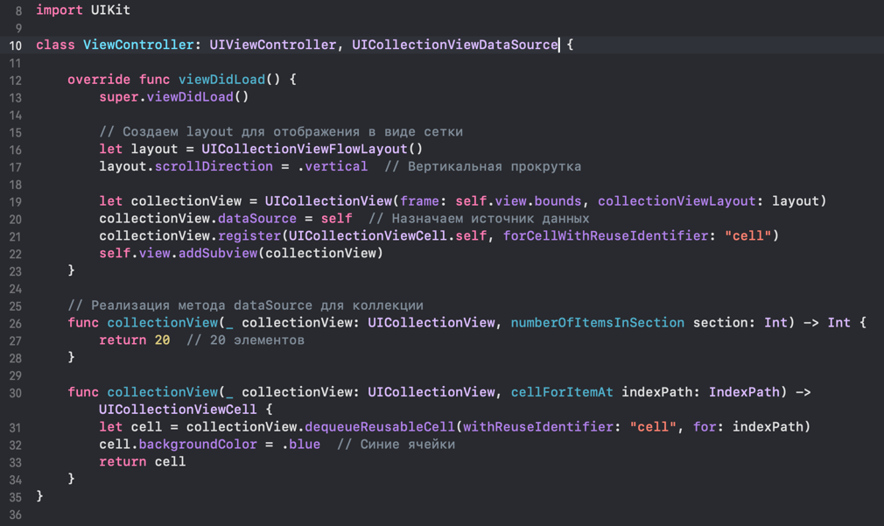

Здесь мы создаем коллекцию с вертикальной прокруткой и добавляем ячейки, которые будут отображаться в виде синих блоков. Это просто пример, и в реальной задаче вы будете добавлять больше логики для отображения данных.

**Заключение**

Теперь у нас есть три компонента для отображения контента:

• **UIScrollView** для прокручиваемых областей.

• **UITableView** для отображения данных в виде списка.

• **UICollectionView** для отображения элементов в виде сетки или другого макета.

Все эти компоненты можно адаптировать для различных задач. Например, если вам нужно отобразить форму с полями, используйте UIScrollView; если вам нужен список данных, используйте UITableView; а для отображения элементов в сетке — UICollectionView.

Когда вы начинаете работать с этими компонентами, важно понимать, что каждый из них имеет свои особенности и подходит для конкретных случаев использования.

**AutoLayout. Frame. Anchor**

**Frame**

**Frame** — это старый способ позиционирования и изменения размеров элементов в UIKit, который основывается на явном указании координат и размеров. При использовании **frame** вы указываете положение (x, y) и размер (width, height) элемента относительно его суперсущности.

Пример:

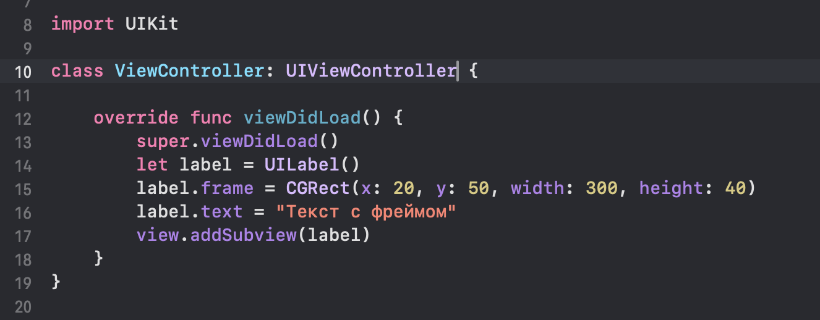

В этом примере создаем UILabel с явным указанием его расположения (x: 20, y: 50) и размера (ширина: 300, высота: 40). Однако, используя только **frame**, мы не получаем гибкости, которую предоставляет **Auto Layout**. Важно отметить, что при изменении размеров экрана (например, при повороте устройства) позиция элементов с фиксированным фреймом может нарушаться, потому что они не адаптируются к новым размерам.

**Auto Layout**

**Auto Layout** — это современный способ создания гибких и адаптивных интерфейсов в iOS. Он позволяет устанавливать **ограничения** (constraints) для элементов на экране, которые будут автоматически подстраиваться под различные размеры экрана и ориентацию устройства.

Основная идея **Auto Layout** заключается в том, что мы не указываем точные координаты или размеры, а устанавливаем правила для позиционирования элементов относительно друг друга или их суперсущности.

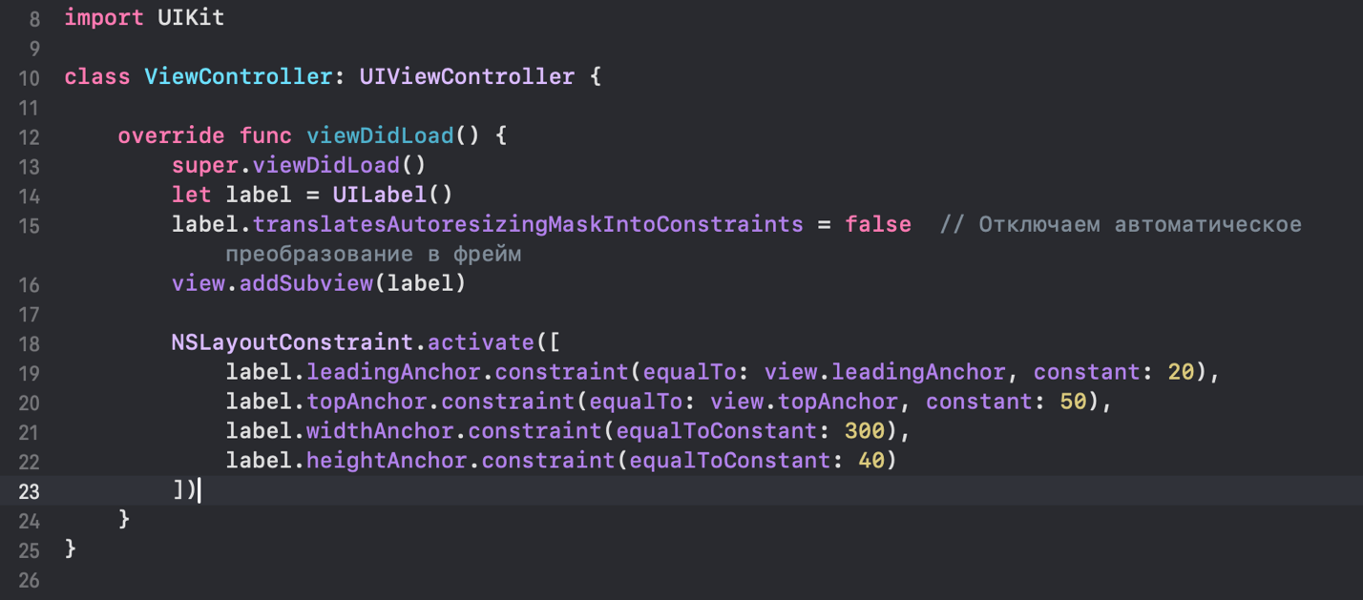

В этом примере мы используем **Auto Layout** с помощью **NSLayoutConstraint** и **Anchors**. Мы устанавливаем ограничение для позиции и размеров UILabel:

• leadingAnchor — отступ от левого края родительского вида.

• topAnchor — отступ от верхнего края родительского вида.

• widthAnchor и heightAnchor — фиксированные размеры для ширины и высоты.

Обратите внимание, что мы отключаем автоматическое преобразование в фрейм с помощью translatesAutoresizingMaskIntoConstraints = false, иначе Auto Layout не будет работать.

Auto Layout подходит для построения адаптивных интерфейсов, которые корректно отображаются на разных устройствах, а также при изменении ориентации экрана.

**Anchor**

**Anchor** — это часть Auto Layout и помогает упростить создание ограничений для элементов. **Anchors** позволяют задавать положения и размеры элементов, используя более удобные и читаемые методы, такие как leadingAnchor, trailingAnchor, topAnchor, bottomAnchor, widthAnchor, heightAnchor и другие.

С помощью **Anchors** можно гораздо проще и понятнее добавлять ограничения, и это значительно упрощает код по сравнению с использованием старого подхода **NSLayoutConstraint**.

Пример использования **Anchors**:

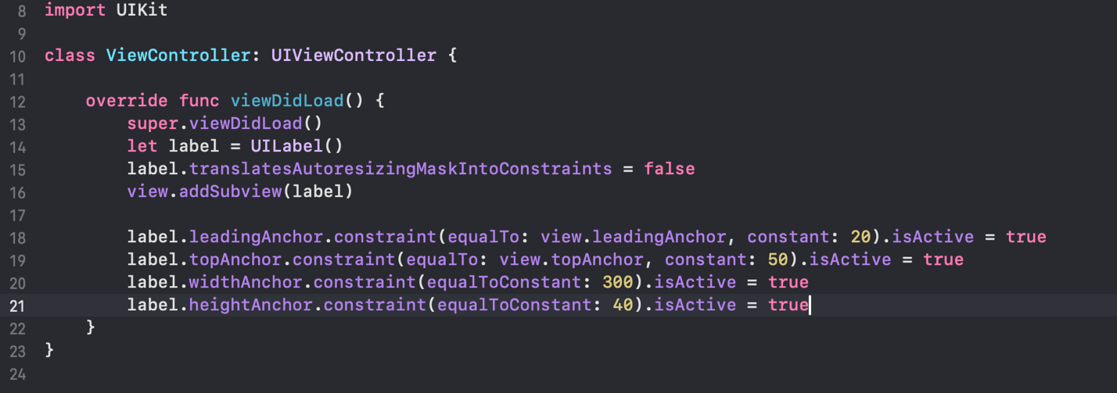

Здесь мы применяем **Anchors** для установки ограничений для UILabel. Все эти ограничительные условия делают интерфейс адаптивным и корректно отображаемым на разных устройствах.

**Сравнение: Frame vs Auto Layout vs Anchor**

1. **Frame**:

• Прост в использовании для простых случаев.

• Не адаптивен, плохо работает при изменении размеров экрана (например, при смене ориентации).

• Не рекомендуется для создания сложных интерфейсов, особенно с множеством элементов.

2. **Auto Layout**:

• Гибкий и мощный инструмент для создания адаптивных интерфейсов.

• Требует больше усилий для настройки, чем **Frame**, но дает гораздо больше возможностей для создания отзывчивых интерфейсов.

• Автоматически адаптируется к изменениям экрана.

3. **Anchor**:

• Упрощает использование **Auto Layout**.

• Более читаемый и удобный для добавления ограничений.

• Позволяет использовать весь потенциал **Auto Layout** с меньшими усилиями.

**Итог**

• **Frame** подходит для простых, статичных интерфейсов, где не нужно заботиться о разных размерах экрана или ориентациях.

• **Auto Layout** с ограничениями и **Anchors** — это основной инструмент для создания гибких и адаптивных интерфейсов в iOS. Это подход, который стоит использовать для большинства проектов, так как он позволяет гарантировать, что ваше приложение будет корректно отображаться на любых устройствах с разными размерами экранов.

• **Anchor** — это инструмент, который помогает вам легко и понятно управлять ограничениями внутри **Auto Layout**.

Теперь вы можете создавать интерфейсы, которые автоматически подстраиваются под любое устройство, обеспечивая лучшую гибкость и адаптивность вашего приложения.

**Заключение**

Мы подробно изучили основы работы с **UIKit** и его компонентами, которые необходимы для создания пользовательских интерфейсов на платформе iOS. Мы рассмотрели ключевые элементы интерфейса, такие как **UILabel**, **UIButton**, **UIImageView**, **UITextField**, **UITableView**, **UICollectionView** и многие другие. Вы познакомились с различными типами контейнеров, таких как **UIScrollView**, **UITableView**, **UICollectionView**, и научились использовать их для создания динамичных и адаптивных интерфейсов.

Кроме того, мы подробно разобрали основы **Auto Layout** и его компоненты, такие как **Frame** и **Anchor**, которые позволяют с точностью и гибкостью управлять расположением и размерами элементов на экране. Теперь вам доступна возможность создавать интерфейсы, которые корректно подстраиваются под разные размеры экранов и ориентации устройств, что является неотъемлемой частью современного мобильного программирования.

Одним из важнейших аспектов работы с **UIKit** является понимание принципа **MVC архитектуры** (Model-View-Controller), которая позволяет поддерживать структуру приложения, улучшать его расширяемость и упрощать управление состоянием и логикой интерфейса.

Также мы не обошли стороной компоненты управления, такие как **UIAlertController**, **UISwitch**, **UISlider**, **UINavigationController**, **UITabBarController** и **UIPageViewController**, которые играют ключевую роль в интерактивности приложений. Мы рассматривали, как интегрировать и настраивать эти элементы, а также как эффективно использовать делегаты и обработчики событий для управления их поведением.

Работа с **UIKit** требует не только знания основных компонентов, но и умения грамотно применять их в зависимости от нужд вашего приложения. Важно понимать, когда и как использовать **Auto Layout**, фреймы или якоря для оптимального позиционирования элементов, а также как создавать и обрабатывать пользовательские взаимодействия с помощью событий и делегатов.

Сейчас, когда у вас есть базовые знания и навыки работы с **UIKit**, вы готовы к созданию более сложных интерфейсов, использующих динамические данные, взаимодействие с пользователем и различных видов навигации. В дальнейшем, осваивая более продвинутые техники, вы сможете создавать высокоэффективные и эстетически привлекательные приложения для iOS.